LESFICHE REKENEN maandag, 25 mei 2020
Lestitel
B11 L129: Experimenteren met licht en schaduw
Materiaal
Werkschrift F p.31 – 33
Lesdoel
- Ik kan de relatie verklaren tussen de vorm (lengte) en de plaats van schaduwbeelden met de zon als lichtbron en het tijdstip van de dag.
- Ik kan experimenteren met licht en schaduw.
- Ik kan conclusies trekken over de vorm (lengte) van schaduwbeelden en de positie van de lichtbron.
- Ik kan werken met schaduwbeelden en ze verklaren.
Tips en uitleg bij de oefeningen
Oef.1:
Bekijk eerst het filmpje op YouTube.
https://www.youtube.com/watch?v=jN-u8EUwxH0&t=14s
Neem een popje/je lijmstift en een zaklamp.
Experimenteer met je zaklamp en los de vraagjes in je werkschrift op.

Oef.2:
Denk eraan dat de schaduw steeds recht tegenover de lichtbron valt.
Zie je het niet meteen, probeer dan nog eens met je popje/je lijmstift.

Oef.3:
Er zijn hier meerdere opties.

Oef.4:
Zie je het niet meteen, probeer dan nog eens met je popje/je lijmstift.

Oef.5:
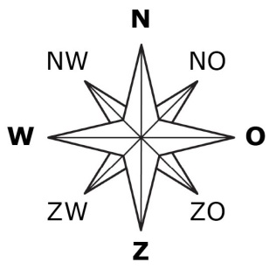
Goed onthouden:
De zon komt op in het oosten.
’s Middags staat ze hoog in het zuiden.
De zon gaat onder in het westen.

Verbeteren
Neem de correctiesleutel erbij en verbeter je werk met groen.
Schrijf niet gewoon de juiste oplossing erbij, maar denk na over wat er fout ging:
O ik was te snel
O ik heb de opdracht niet goed gelezen
O ik begrijp de oefening niet
O …
Maak de oefening opnieuw, kan je je fout zelf verbeteren?
Evaluatie
Hoe vond je deze les? Hoe verliep het maken van de oefeningen? Kleur de bijpassende smiley.
Makkelijk.
Het maken van de oefeningen ging vlot.
Oké.
Ik begrijp het meeste, maar ik heb nog enkele vragen.
Ik maakte nog enkele fouten.
Moeilijk.
Ik begrijp de leerstof niet.

